**Lampiran 1.** Surat hasil determinasi Tumbuhan Kecapi

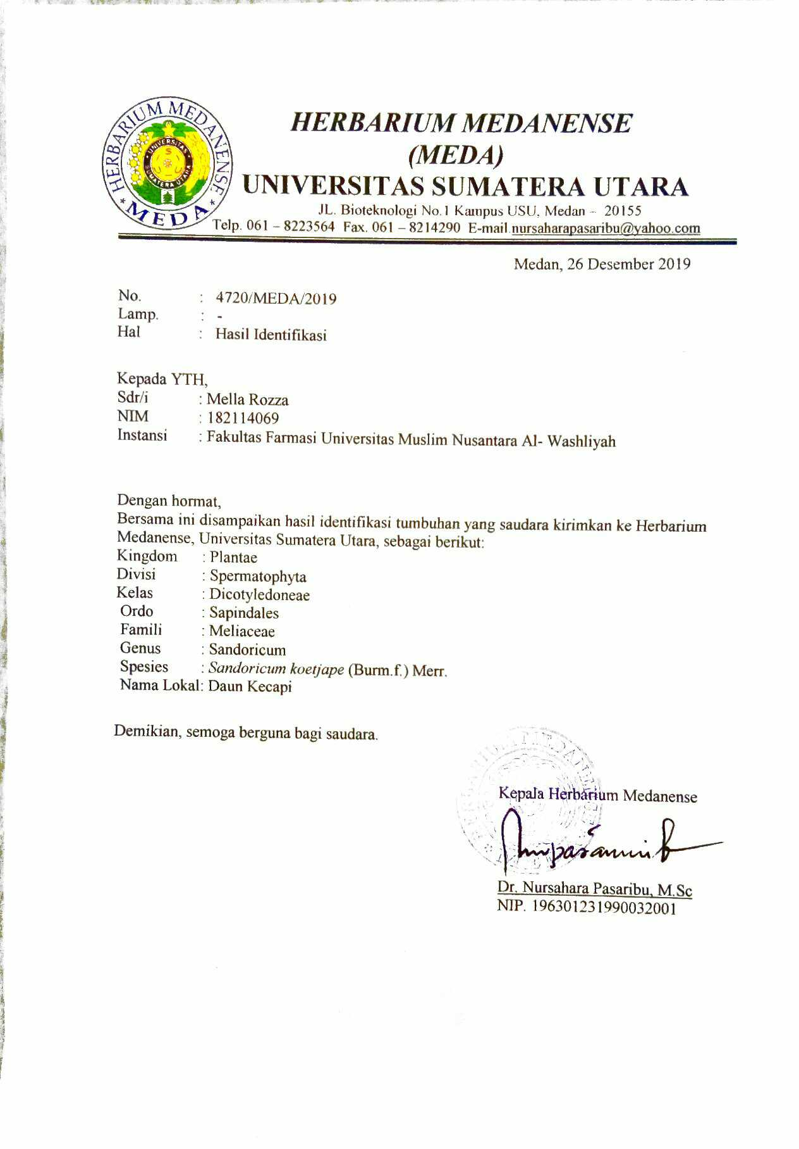

**Lampiran 2.** Sampel daun kecapi (Sandoricum koetjape (Burm. f.) Merr.)

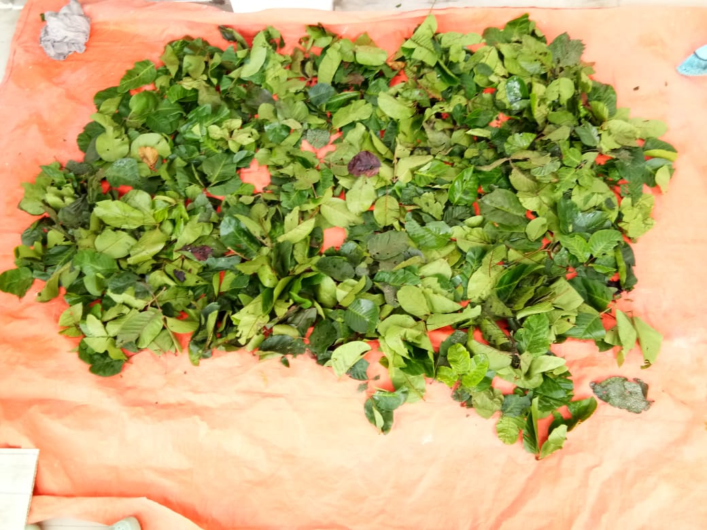

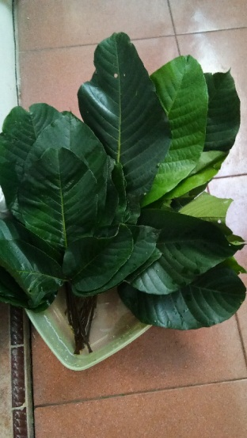

**Daun kecapi Segar**

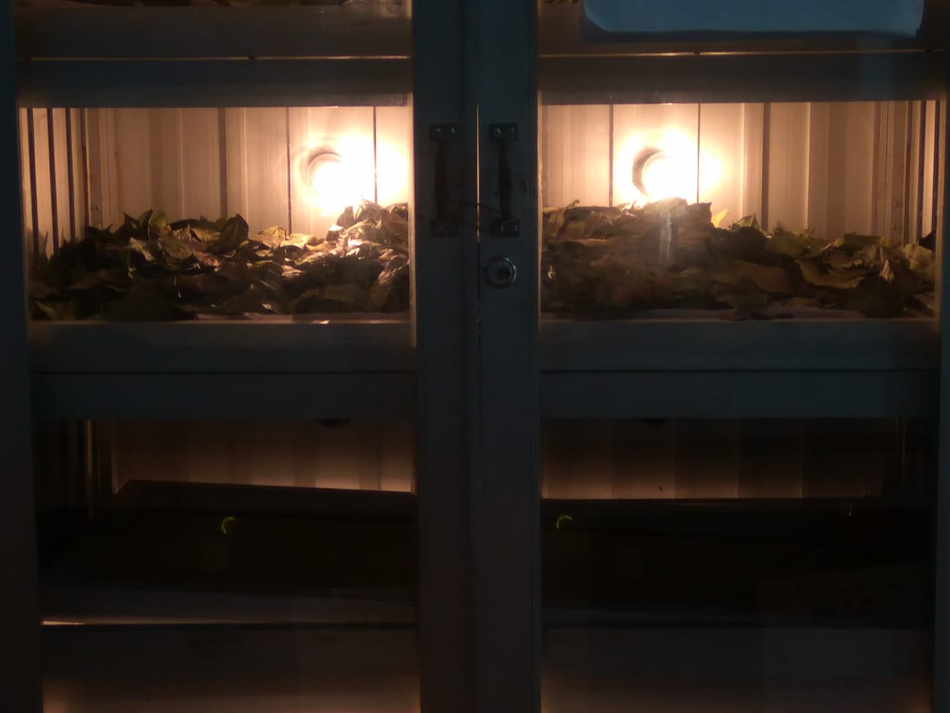

**Proses pembuatan simplisia daun kecapi**

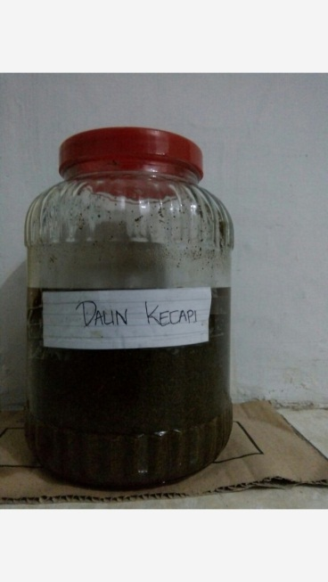

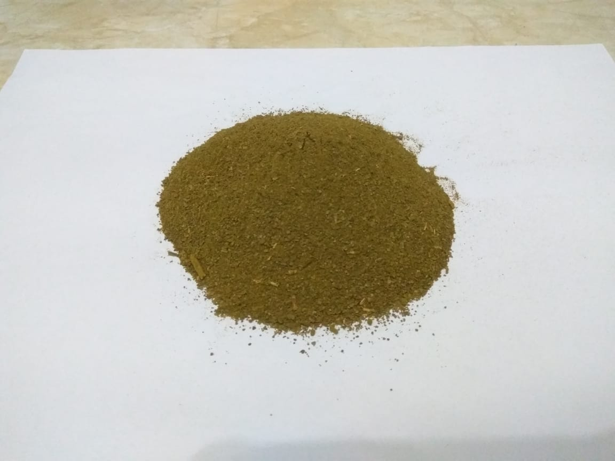

**Serbuk simplisia daun kecapi Ekstrak etanol daun kecapi**

**Lampiran 3.** Bagan Alir Kerja Penelitian

Daun kecapi segar

Disortasi basah

Ditiriskan, dikeringkan di dalam lemari pengering suhu 40-50OC

Dicuci dengan air mengalir

Dihaluskan dan ditimbang

Serbuk Simplisia

Pembuatan Ekstrak

Karakterisasi Simplisia

Skrinning Fitokimia

Dimaserasi

Makroskopik

Penetapan Kadar air

Penetapan Kadar Sari Larut air

Penetapan Kadar Sari Larut Etanol

Penetapan Kadar Abu Total

Penetapan Kadar Abu Tidak Larut Asam

Alkaloid

Flavonoid

Tannin

Saponin

Triterpenoid/Steroid

Glikosida

Didestilasi dengan rotary evaporator

Ekstrak Kental

Uji Antijamur

Diameter Zona Hambat (mm)

Kuat

Sedang

Lemah

**Lampiran 4.**Bagan Alir Uji Aktivitas Antijamur

Suspensi Jamur *Candida albicans* dan *Aspergillus niger*

Diambil sebanyak 0,1 mL dimasukkan kedalam masing-masing cawan petri steril

Media PDA (*Potato Dextrose Agar*)

Dituang pada masing-masing cawan petri berisi suspensi jamur sebanyak 20 mL dengan suhu 45-50oC dan digoyang agar tercampur rata.

Setelah agar sedikit memadat, dilubangi media menggunakan disk logam dengan diameter ± 6 mm

Dimasukkan 0,5 mL ekstrak daun kecapi kedalam lubang dengan konsentrasi 200, 300, 400, 500 mg/mL, kontrol positif dan kontrol negatif pada masing-masing lubang.

Diinkubasi selama 3 hari pada suhu 25-28oC

Diukur diameter zona hambat dengan menggunakan jangka sorong

Diameter Daerah Hambat

Konsentrasi paling kuat dan konsentrasi hambat minimum (KHM)

**Lampiran 5.** Alat Vacuum Rotary Evaporator dan Pengujian Kadar air

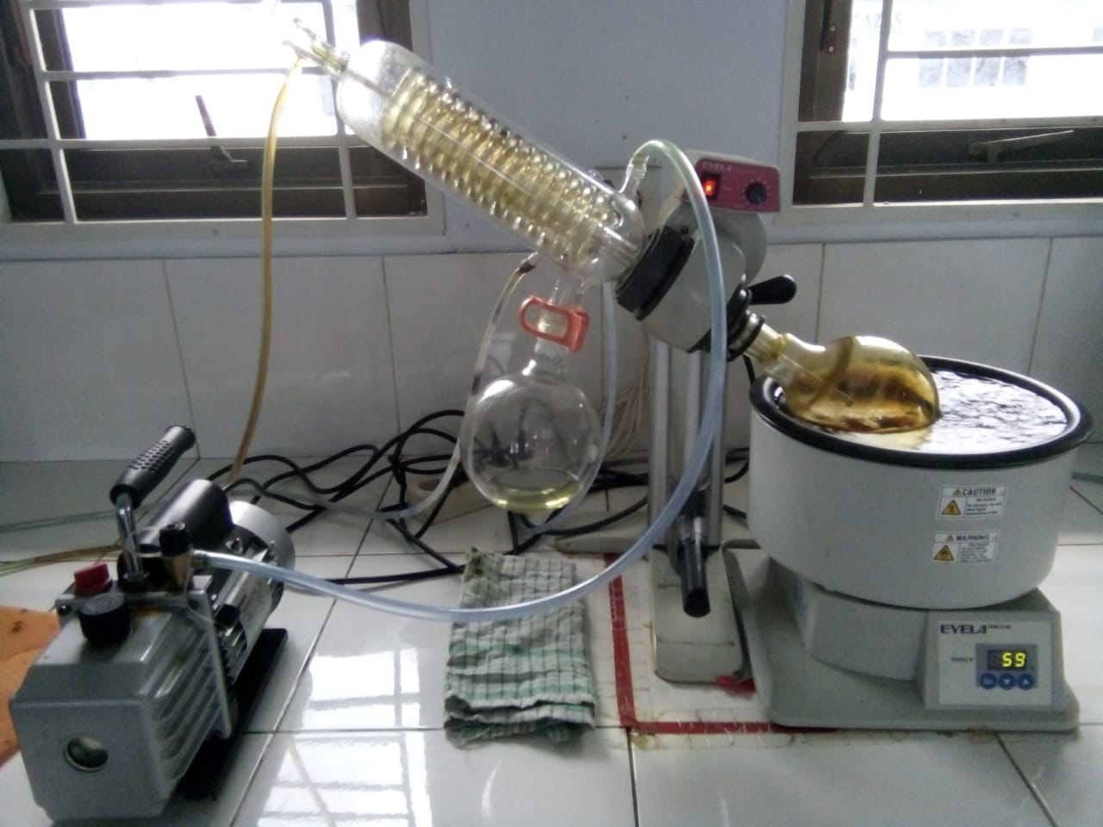

**Alat *Vacuum Rotary Evaporator***

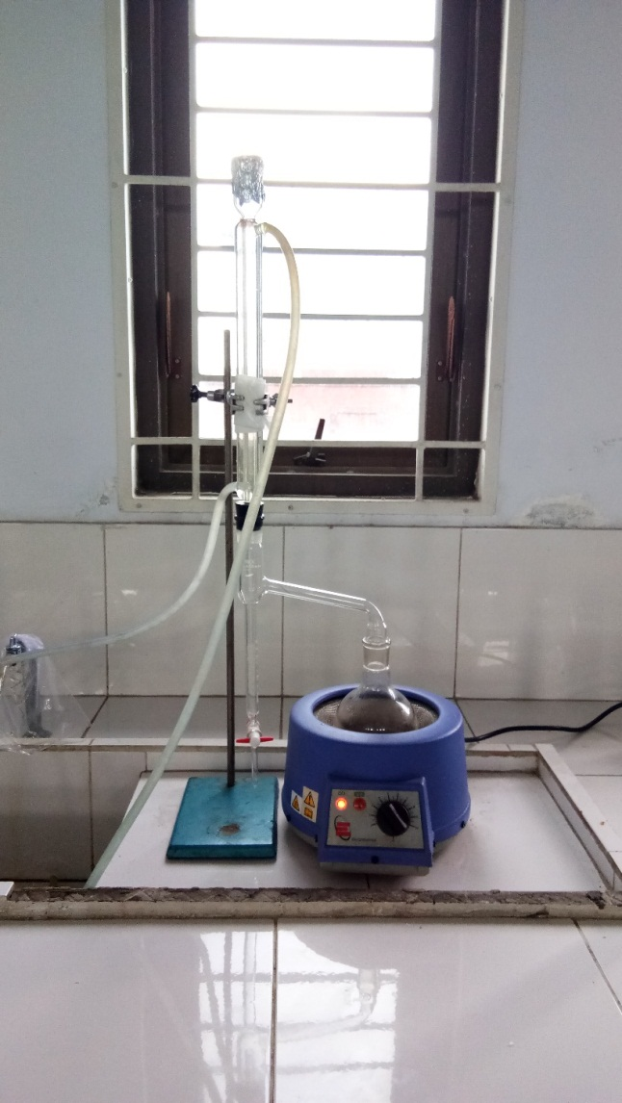

**Alat Penetapan kadar air (destilasi toluen)**

**Lampiran 6.** Perhitungan karakteristik simplisia

Penetapan Kadar Air

Kadar air dihitung dengan rumus

% Kadar air simplisia = $\frac{(volume akhir -volume awal air)mL}{berat simplisia (g)}$ x 100%



|  |  |  |  |
| --- | --- | --- | --- |
| No. | Berat Sampel (g) | Volume air awal (mL) | Volume air akhir (mL) |
| 1. | 5 | 1,50 | 1,80 |
| 2. | 5 | 1,50 | 1,90 |
| 3. | 5 | 1,50 | 1,90 |

1. Kadar air I = x 100% = 6,00 %

2. Kadar air II = x 100% = 8,00 %

3. Kadar air IIII = $\frac{1,9 mL-1,5 mL}{5 gram}$ x 100% = 8,00 %

Kadar air rata-rata = $\frac{6,00\%+8,00\%+8,00\%}{3}$ = 7,33 %

Penetapan Kadar Sari Larut Air

Kadar sari larut dalam air dihitung dengan rumus:

= $\frac{Berat sari kering yang diperoleh (g)}{berat simplisia (g)}$ x $\frac{100 mL}{20 mL }$ x 100%



|  |  |  |
| --- | --- | --- |
| No. | Berat Sampel (g) | Berat sari kering (g) |
| 1. | 5 | 0,160 g |
| 2. | 5 | 0,159 g |
| 3. | 5 | 0,158 g |

1. % Kadar sari larut dalam air I = $\frac{0,160 g}{5 g}$ x $\frac{100}{20}$ x 100% = 16,00 %
2. % Kadar sari larut dalam air I = $\frac{0,159 g}{5 g}$ x $\frac{100}{20}$ x 100% = 15,90 %
3. % Kadar sari larut dalam air I = $\frac{0,159 g}{5 g}$ x $\frac{100}{20}$ x 100% = 15,90 %

Kadar sari larut dalam air rata-rata = $\frac{16,00\%+15,90\%+15,90\%}{3}$ = 15,93 %

**Lampiran 6.** (Lanjutan)

Penetapan Kadar Sari Larut Etanol

Kadar sari larut dalam air dihitung dengan rumus:

= $\frac{Berat sari kering yang diperoleh (g)}{berat simplisia (g)}$ x $\frac{100 mL}{20 mL }$ x 100%



|  |  |  |
| --- | --- | --- |
| No. | Berat Sampel (g) | Berat sari kering (g) |
| 1. | 5 | 0,139 g |
| 2. | 5 | 0,140 g |
| 3. | 5 | 0,139 g |

% Kadar sari larut dalam etanol I = $\frac{0,139 g}{5 g}$ x $\frac{100}{20}$ x 100% = 13,90 %

% Kadar sari larut dalam etanol II = $\frac{0,140 g}{5 g}$ x $\frac{100}{20}$ x 100% = 14,00 %

% Kadar sari larut dalam etanol I = $\frac{0,139 g}{5 g}$ x $\frac{100}{20}$ x 100% = 13,90 %

Kadar sari larut dalam air rata-rata = $\frac{13,90\%+14,00\%+13,90\%}{3}$ = 13,93 %

Penetapan Kadar Abu Total

%Kadar abu total dihitung dengan rumus = $\frac{berat abu }{berat simplisia }$ x 100%



|  |  |  |
| --- | --- | --- |
| No. | Berat Sampel (g) | Berat abu (g) |
| 1. | 2 | 0,096 g |
| 2. | 2 | 0,085 g |
| 3. | 2 | 0,053 g |

Kadar abu total I = $\frac{0,096 g}{2 g}$ x 100% = 4,80 %

Kadar abu total II = $\frac{0,096 g}{2 g}$ x 100% = 4,80 %

Kadar abu total III = $\frac{0,098 g}{2 g}$ x 100% = 4,90 %

Kadar abu total rata-rata = $\frac{4,80\%+4,80+4,90\%}{3}$ x 100% = 4,83 %

**Lampiran 6.** (Lanjutan)

Penetapan Kadar Abu Tidak Larut Dalam Asam

Kadar abu tidak larut dalam asam dihitung dengan rumus:

Kadar abu tidak larut dalam asam = $\frac{berat abu (g)}{berat simplisia (g) }$ x 100%



|  |  |  |
| --- | --- | --- |
| No. | Berat Sampel (g) | Berat abu (g) |
| 1. | 2 | 0,120 g |
| 2. | 2 | 0,122 g |
| 3. | 2 | 0,124 g |

Kadar abu tidak larut asam I = $\frac{0,120 g}{2 g}$ x 100% = 6,00 %

Kadar abu tidak larut asam II = $\frac{0,122 g}{2 g}$ x 100% = 6,10 %

Kadar abu tidak larut asam III = $\frac{0,124 g}{2 g}$ x 100% = 6,20 %

Kadar abu tidak larut asam rata-rata = $\frac{6,00\%+6,10+6,20\%}{3}$ x 100% = 6,10 %

**Lampiran 7.** Hasil Skrining Fitokimia

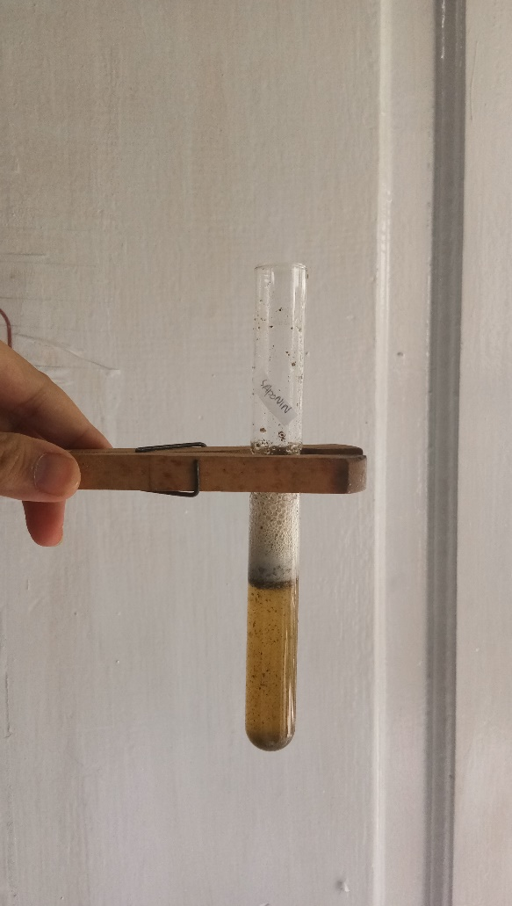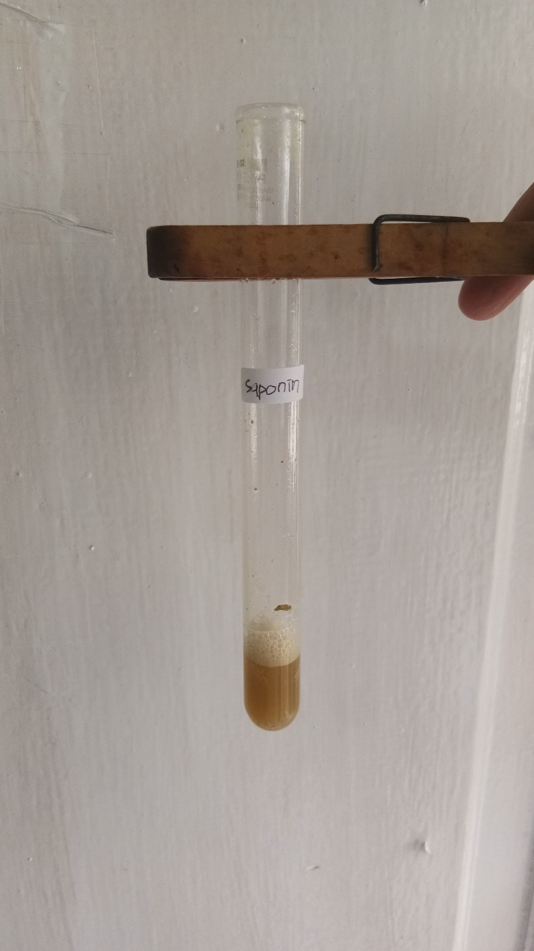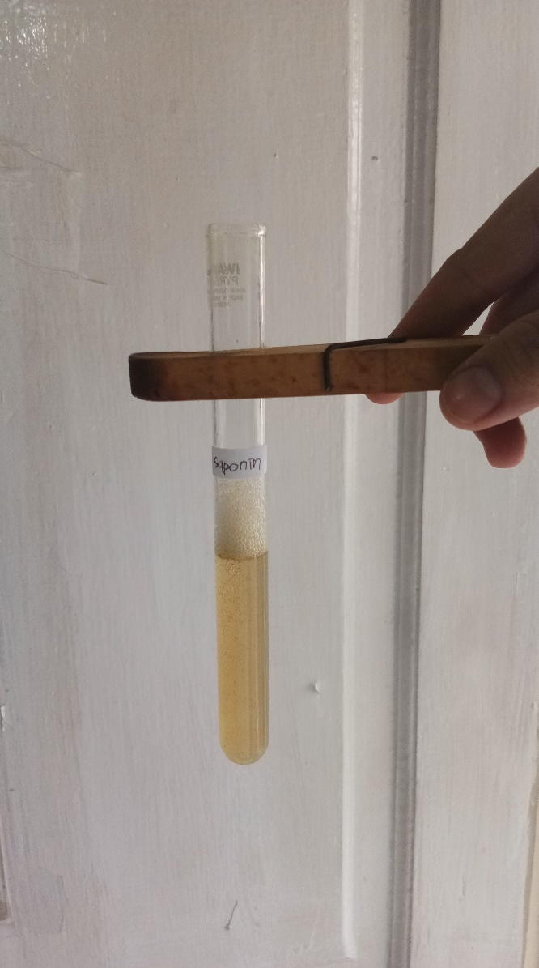

**Pengujian Saponin**

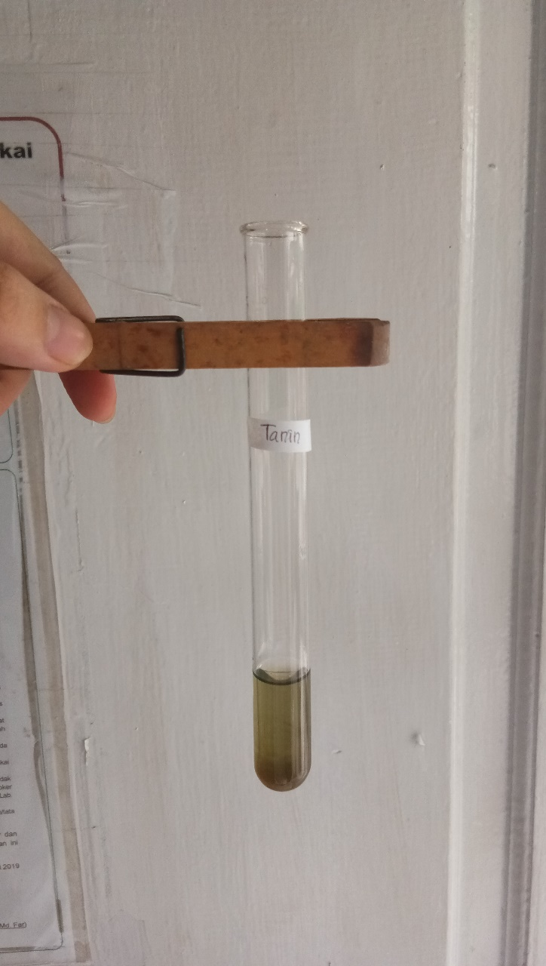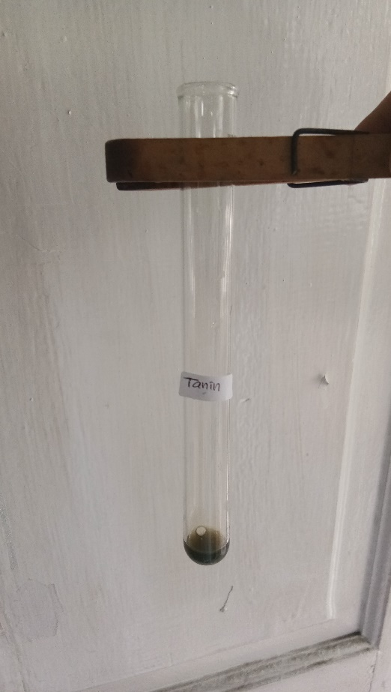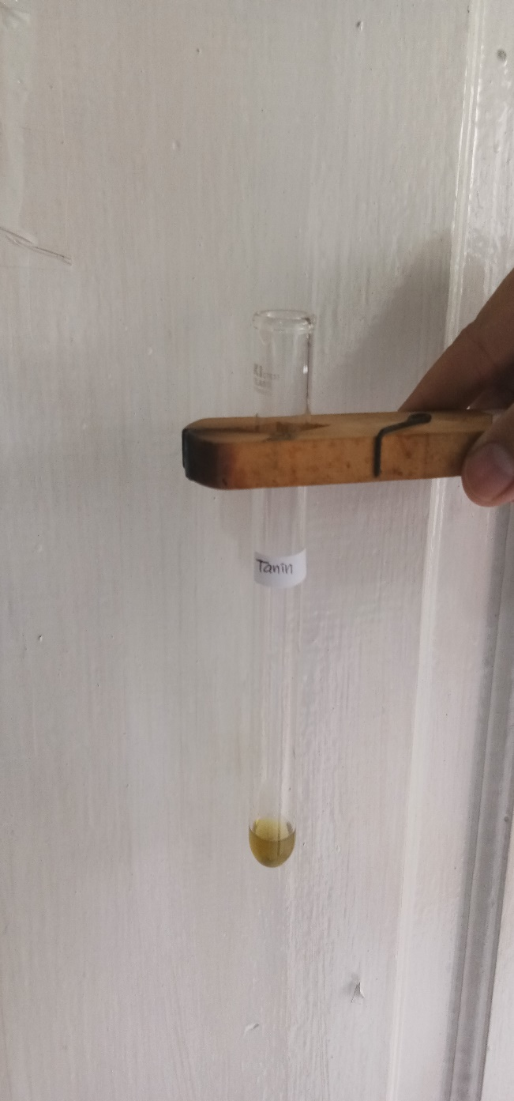

**Pengujian Tanin**

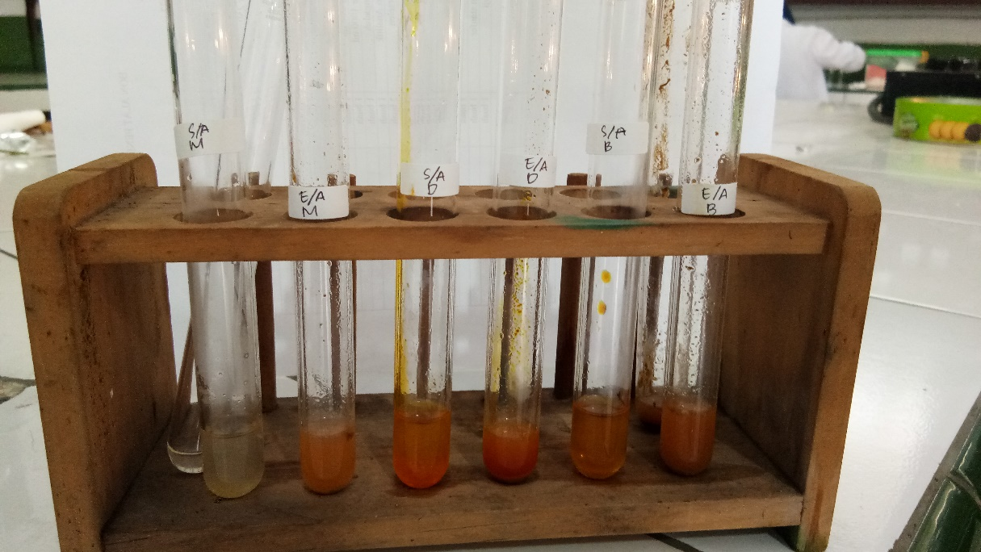

**Pengujian Alkaloid**

**Lampiran 7.** (Lanjutan)

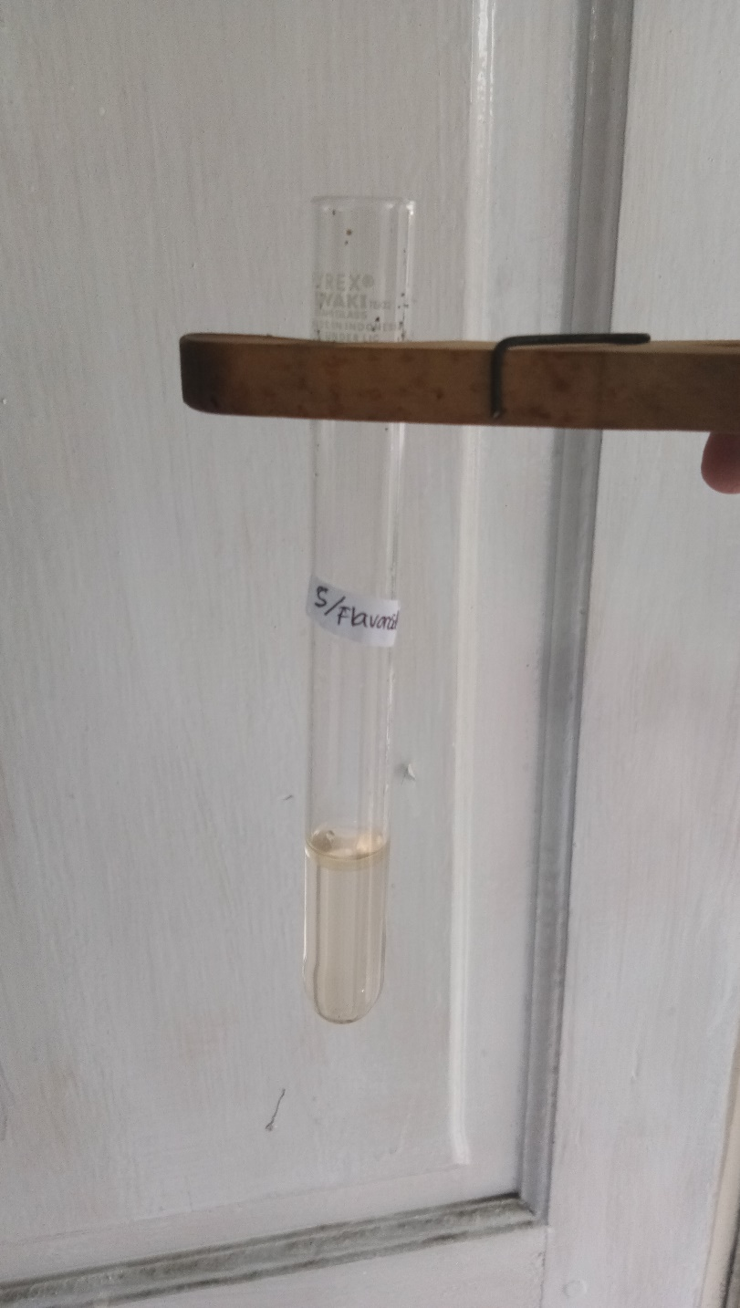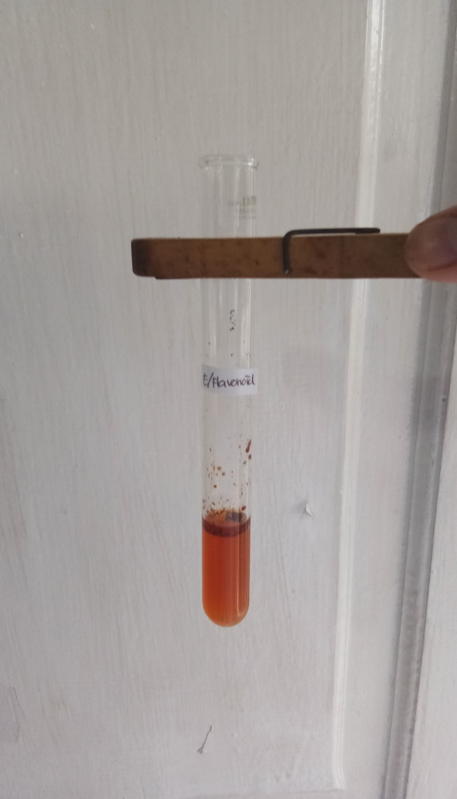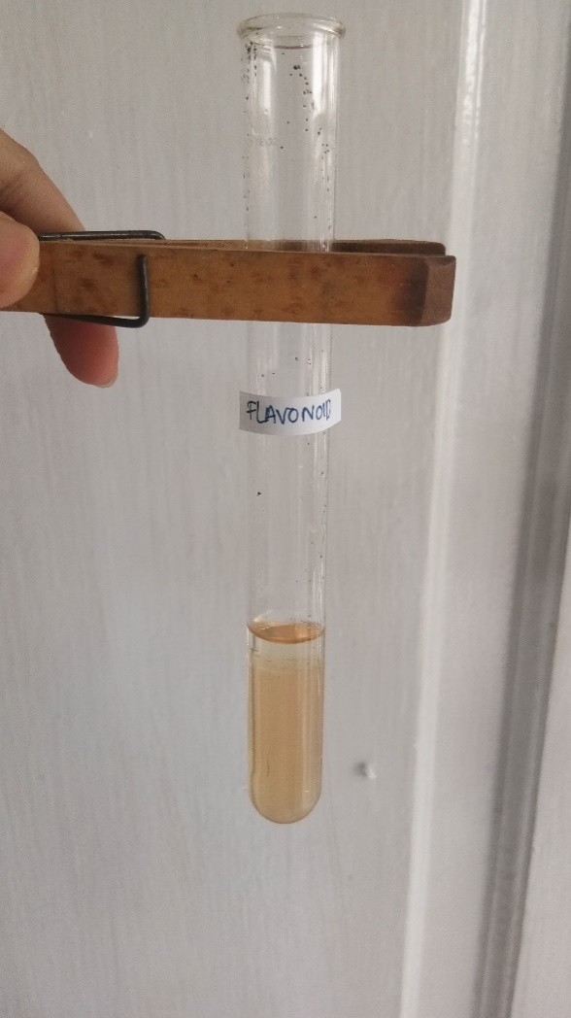

**Pengujian Flavonoid**

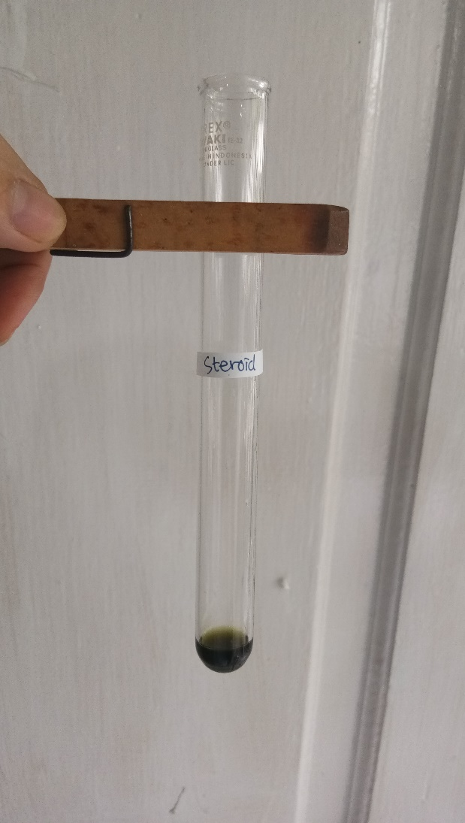

**Pengujian Steroid**

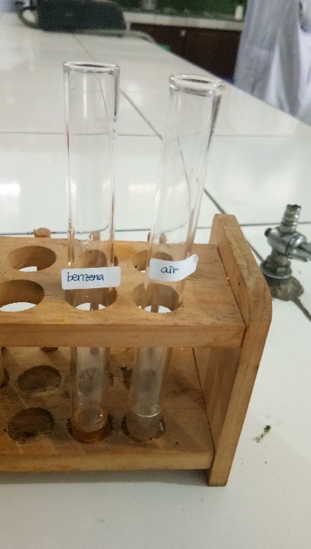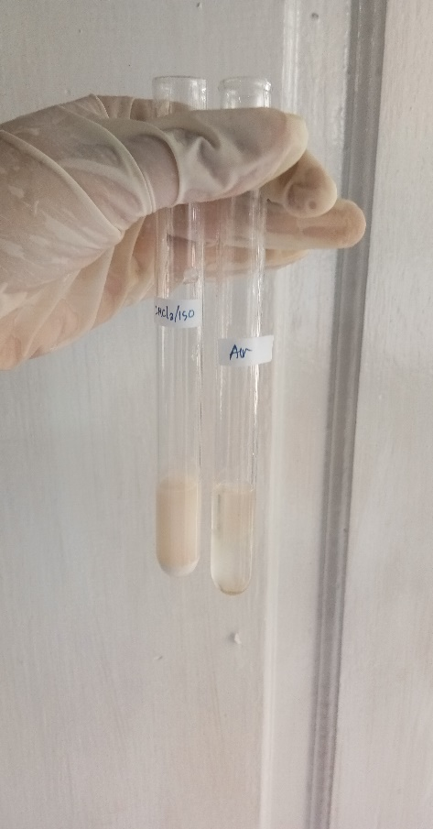

**Pengujian Glikosida**

**Lampiran 8.** Data dan hasil perhitungan diameter zona hambat hasil uji   
 antijamur

|  |  |  |  |  |  |  |
| --- | --- | --- | --- | --- | --- | --- |
| Bahan uji | Jamur yang diuji | | | | | |
| *Candida albicans* | | | *Aspergillus niger* | | |
| Diamter hambatan (mm) | Diamter hambatan rata-rata (mm) | Standar deviasi (SD) | Diamter hambatan (mm) | Diamter hambatan rata-rata (mm | Standar deviasi (SD) |
| Blanko (Etanol 80%) | 6,00 | 6,17 | 0,29 | 6,50 | 6,67 | 0,29 |
| 6,00 | 7,00 |
| 6,50 | 6,50 |
| Diamter hambatan sebenarnya = 6,17 ± 0,29 | | | | 6,67 ± 0,29 | | |
| Ketokonazol 2% | 13,50 | 13,67 | 0,29 | 15,50 | 14,83 | 0,76 |
| 13,50 | 14,00 |
| 14,00 | 15,00 |
| Diamter hambatan sebenarnya = 13,67 ± 0,29 | | | | 14,83 ± 0,76 | | |
| EEDKc 500mg/mL | 13,00 | 13,50 | 0,87 | 14,00 | 14,50 | 0,50 |
| 14,50 | 14,50 |
| 13,00 | 15,00 |
| Diamter hambatan sebenarnya = 13,50 ± 0,87 | | | | 14,50 ± 0,50 | | |
| EEDKc 400mg/mL | 11,50 | 11,67 | 0,29 | 12,50 | 12,33 | 0,29 |
| 12,00 | 12,00 |
| 11,50 | 12,50 |
| Diamter hambatan sebenarnya = 11,67 ± 0,29 | | | | 12,33 ± 0,29 | | |
| EEDKc 300mg/mL | 10,00 | 9,67 | 0,29 | 10,50 | 10,83 | 0,29 |
| 9,50 | 11,00 |
| 9,50 | 11,00 |
| Diamter hambatan sebenarnya = 9,67 ± 0,29 | | | | 10,83 ± 0,29 | | |
| EEDKc 200mg/mL | 6,50 | 6,67 | 0,29 | 7,50 | 7,17 | 0,29 |
| 7,00 | 7,00 |
| 6,50 | 7,00 |
| Diamter hambatan sebenarnya = 6,67 ± 0,29 | | | | 7,17 ± 0,29 | | |

**Lampiran 9.** Hasil pengujian aktivitas antijamur terhadap Aspergillus niger

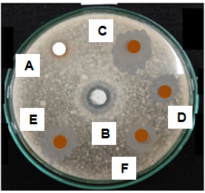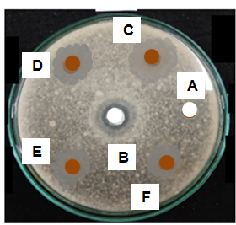

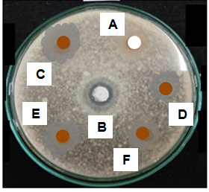

Keterangan:

A= Blanko (etanol 80%)

B = Ketokonazol 2%

C = Ekstrak etanol daun kecapi 500 mg/mL

D = Ekstrak etanol daun kecapi 400 mg/mL

E = Ekstrak etanol daun kecapi 300 mg/mL

F = Ekstrak etanol daun kecapi 200 mg/mL

**Lampiran 10.** Hasil pengujian aktivitas antijamur terhadap Candida albicans

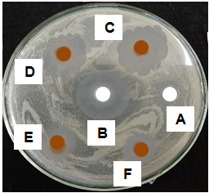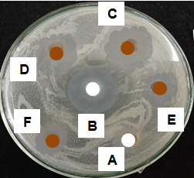

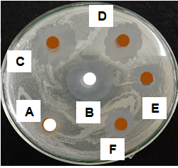

Keterangan:

A= Blanko (etanol 80%)

B = Ketokonazol 2%

C = Ekstrak etanol daun kecapi 500 mg/mL

D = Ekstrak etanol daun kecapi 400 mg/mL

E = Ekstrak etanol daun kecapi 300 mg/mL

F = Ekstrak etanol daun kecapi 200 mg/mL

**Lampiran 11.** Hasil Mikroskopik Candida albicans dan Aspergillus niger

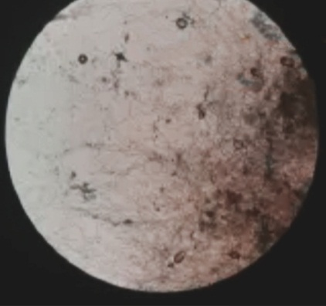

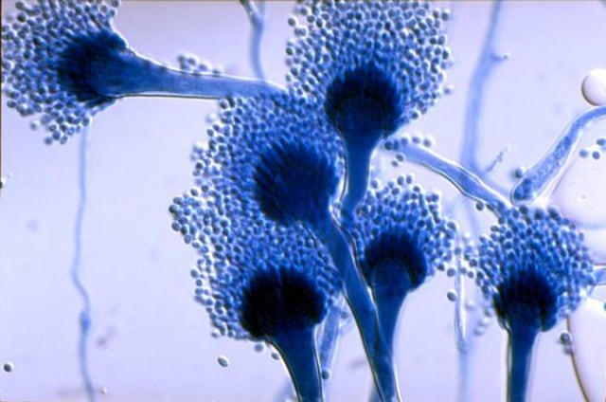Sumber: [Https://www.google.com/  
 mycology.adelaide.edu.au](Https://www.google.com/%20%20%20%20%20%20%20%20%20%20%20%20%20%20mycology.adelaide.edu.au)

**Aspergillus niger perbesaran 400x**

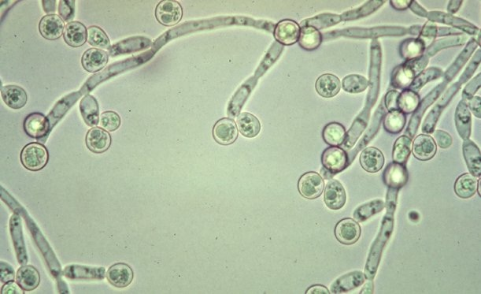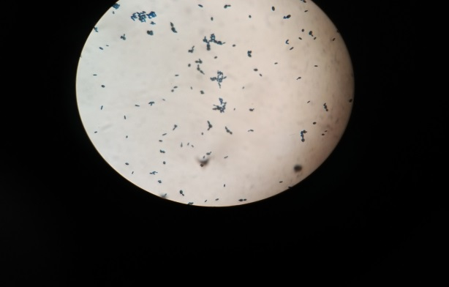

Sumber: Https://www.google.com/  
 repository.unsyiah.ac.id

**Candida albicans perbesaran 400x**